FAKTA

Få størst udbytte af dine solceller
Solcelleanlæggets størrelse, hvornår på dagen du bruger strøm, og måden du afregner på, har betydning for, hvor god en investering solceller er. Læs, hvordan du får størst udbytte af dine solceller.
Ajourført d. 17. april 2023
Det er ikke ligegyldigt, hvor stort solcelleanlægget er, hvis man kigger på økonomien i at have et solcelleanlæg. Ej heller er det ligegyldigt, hvornår du bruger strømmen, hvis du skal have mest for pengene for de kWh, anlægget producerer.
Især for kommende solcelleejere, bliver det en balancegang at få mest værdi for pengene. Det skyldes, at den strøm, der ikke bliver brugt, sælges til elnettet til en meget lavere pris, end det koster at købe strøm fra elselskabet. Desuden afregnes forbruget time for time ved valg af afregningsgruppe 2 eller momentant (med det samme) ved valg af afregningsgruppe 3.
Øvelsen er derfor at producere den mængde strøm, man som husstand har behov for – og bruge den, når strømmen er der. Derfor kan det være en god idé at flytte mere af dit strømforbrug til dagtimerne, hvis du investerer i et solcelleanlæg.
Du kan hente dine egne elforbrugsdata fordelt over dag og år ved at henvende dig til din el-leverandør, så kan du se hvordan din boligs elforbrugsmønster er, og det sikrer at din solcelleleverandør kan optimere dit solcelleanlæg til din bolig.

LÆS OGSÅ: Fakta om solceller

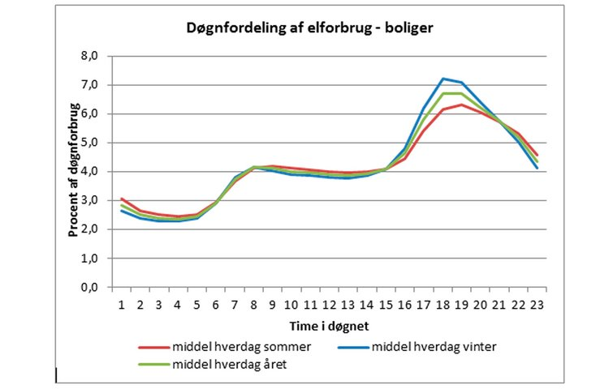
Sådan er danskerne strømforbrug fordelt, ifølge Energistyrelsen. Som det ses, bruger danskerne mest strøm mellem kl. 17 og 23.

Hvor meget af solcelleanlæggets strøm bruger en typisk husstand selv?
Hvor meget af den strøm, et solcelleanlæg producerer, der går direkte til en husstands forbrug, afhænger af 2 ting - anlæggets størrelse og husstandens forbrug.
Er anlægget lille og strømforbruget stort, vil andelen af den producerede strøm, husstanden forbruger, være stort. Er anlægget omvendt stort og strømforbruget lille, vil andelen tilsvarende blive lille, da meget strøm vil gå til spilde.
Hvis du fx har et årsforbrug på 6.000 kWh og et anlæg på 1 kW, vil dit egetforbrug være nær de 100 procent, mens egetforbruget vil være nær de 17 procent, hvis du har et årsforbrug på 2000 kWh og et anlæg på 6 kW, viser en vejledning udarbejdet af Videncenter for Energibesparelser i bygninger.

Sådan får du det største udbytte
Som udgangspunkt er det gode råd, at dit solcelleanlæg skal kunne levere ca. halvdelen af dit elforbrug. Det vil sige at, hvis dit elforbrug er 6.000 kWh/år, skal dit solcelleanlæg producere mellem 2.000 og 3.000 kWh om året, det svarer til et ca. 3 kW stort solcelleanlæg.
Jo mere strøm, der går til egetforbrug, jo mere økonomisk er anlægget i drift, og jo mere får du for pengene. Det gælder altså om at dimensionere sit anlæg, så det ikke producerer mere strøm, end husstanden reelt bruger.

LÆS OGSÅ: Fordele og ulemper ved solceller

Fordeling af elforbrug i danske husstande
- 40 %: Tv, it og elektronik (underholdning)
- 18 %: Vask
- 14 %: Køle- og fryseapparater
- 12 %: Belysning
- 11 %: madlavning
- 4 %: Opvarmning (Strømforbrug til drift af varmeanlæg, dvs. elopvarmning er undtaget)
- 1 %: Diverse
Kilde: Sparenergi.dk

Hvad kan du gøre for at flytte dit strømforbrug til dagtimerne?
Vi har under energikrisen virkelig øvet os i at ændre vaner og tidspunkter for anvendelse af strøm, sådan at vi fx bruger mere strøm om natten. Solceller fordrer omvendt at du flytter noget af dit strømforbrug til dagtimerne, så du bruger strømmen, når den produceres.
Det kræver lidt planlægning - og hjælp fra fx kontakt-ure eller timere, som de også kaldes. Med kontakt-ure kan du indstille dine elapparater til at tænde og slukke på bestemte tidspunkter. Der er også indbyggede timere i mange af vores hvidevarer, herunder vaskemaskine, opvaskemaskine og ovn.
Det største strømforbrug er fra kl. 17-23, hvor vi typisk laver mad, har lyset tændt, ser tv og er på internettet.
Der er nogle simple ting, du kan gøre for at flytte på noget af dit elforbrug:
- Sæt timer på hårde hvidevarer. Indstil din vaskemaskine, opvaskemaskine og tørretumbler (hvis de har timer) til at vaske og tørre om dagen - 18 procent af en husstands elforbrug går til vask.
- Oplad elektronik om dagen - fx batterier til værktøj, telefoner, tablets og pc’er, hvis det er muligt.
- Lav tidlig aftensmad.
- Indstil din varmepumpe korrekt. Hvis du har elvarme (varmepumpe), så indstil pumpen til at varme vandet op om dagen, når solen skinner. Pas dog på ikke at bruge alt det varme vand om aftenen, så der ikke er nok til et brusebad om morgenen, hvis du ønsker det.
Anvender du flere kontakture til at styre dine elapparater, så sørg for, at de starter på forskellige tidspunkter, hvis du vil udnytte strømmen mest optimalt.
Husk, at det som nævnt ovenfor er muligt løbende at se boligens elforbrug optaget fra nettet på timeniveau, ligesom det er muligt løbende at se, hvordan solcelleanlæggets produktion er. Samlet giver det mulighed for at optimere boligens elforbrug i forhold til boligens egenforsyning fra solcelleanlægget.

Hvordan optimerer du udbyttet af dit solcelleanlæg?
Der er også andre ting, du kan overveje at gøre for bedre at udnytte solen og dit solcelleanlæg i dagtimerne. Det er dog ikke optimale løsninger, og de er ikke nødvendigvis en god idé for alle, hvorfor du bør få en fagmand til at lave beregninger for dig, før du kaster dig ud i følgende løsninger:
- Vend solceller mod øst og vest. Få solcelleanlægget til at producere mere strøm tidligt og sent, når du er hjemme, ved at få et solcelleanlæg, hvor dele af det placeres øst- og vestvendt frem for kun mod syd. Solceller, der er placeret mod vest, producerer mere strøm sidst på dagen, mens solceller, der vender mod øst, laver mere strøm først på dagen. I forbindelse med at solceller er faldet markant i pris, kan det i mange tilfælde betale sig at optimere anlægget på denne måder.
- Køb den rigtige størrelse solcelleanlæg. Køb et solcelleanlæg, der producerer den mængde strøm, du beregnet set skal bruge. Regn ud, hvad dit standby-forbrug er (den mængde strøm, du bruger, når du ikke er hjemme), og dimensionér evt. dit solcelleanlæg efter det. Problemet med denne løsning er, at der er stor forskel på hvor meget energi solcelleanlægget producerer om sommeren og vinteren. Det optimerede anlæg vil derfor give meget lidt energi i vintermånederne.

Produktion i Danmark ved optimal placering
 | Procentvis fordeling af produktion over året | Anlægsstørrelse: 3000 kWh | Dagligt gennemsnitlig produktion (kWh) | Anlægsstørrelse: 6000 kWh | Dagligt gennemsnitlig produktion (kWh)
Januar | 1% | 30 | 1 | 60 | 2
Februar | 5% | 150 | 5 | 300 | 10
Marts | 8% | 240 | 8 | 480 | 16
April | 12% | 360 | 12 | 720 | 24
Maj | 15% | 450 | 15 | 900 | 30
Juni | 13% | 390 | 13 | 780 | 26
Juli | 14% | 420 | 14 | 840 | 28
August | 12% | 360 | 12 | 720 | 24
September | 9% | 270 | 9 | 540 | 18
Oktober | 6% | 180 | 6 | 360 | 12
November | 3% | 90 | 3 | 180 | 6
December | 2% | 60 | 2 | 120 | 4

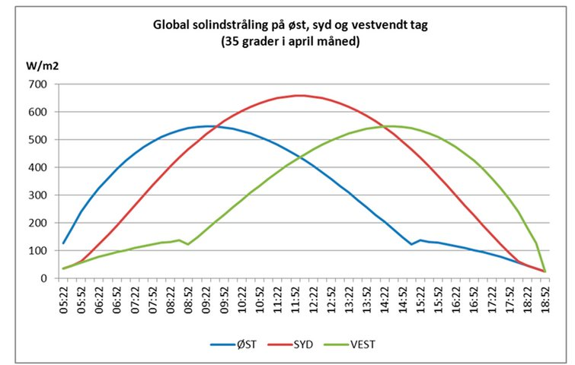
Her kan du se, hvordan solen rammer henholdsvis et øst-, syd- og vestvendt tag. Som det ses får du mest strøm ud af et østvendt tag om morgenen, et sydvendt om dagen og et vestvendt tag efter kl. ca. 15. Solceller på øst- og vestvendte tage producerer ifølge Energitjenesten ca. 20 procent mindre strøm end på sydvendte tage.

Rengøring og vedligehold af solceller
Det kan i nogle tilfælde godt svare sig at rengøre solceller, men som regel vil regnen gøre jobbet for dig. Er der fx et tykt lag pollen på solcellerne, eller har der dannet sig algevækst, er det især en god idé at rengøre solcellepanelerne. På den måde sikrer du, at de producerer mest muligt strøm.
Hvor meget, du øger solcellernes effektivitet afhænger helt af, hvor beskidte de er.
Det kan også være en god idé at fjerne sne fra solcellerne om vinteren, selvom solen ikke leverer så meget energi på denne årstid.
Generelt bør du 1-2 gange årligt efterse og vedligeholde dine solceller. Det gør du let ved at følge disse 4 trin:
- Rengør solcellerne manuelt med en blød børste og regnvand, hvis de er meget beskidte. Gør det med fordel efter pollensæsonen. Rengør IKKE i solskinsvejr hvor panelerne har en høj varme, og undgå at træde på solcellerne.
- Tjek paneler og skinnesystemer. Efterspænd eventuelt klemmer som fastholder panelerne, Hvis nogle af disse har givet sig lidt.
- Kontroller taggennemføringer, hvis du har et anlæg, som ligger på eksisterende tag (Også kaldet BAPV)
- Rengør ventilator og filtre i inverteren.
Der findes forskellige udbydere af serviceaftaler på solcelleanlæg – som gør arbejdet for dig. De findes i forskellige niveauer og prisklasser, og ligger typisk på mellem 800 og 2500,- kr om året som abonnementsservice.

